La mise de l’évidence de la chlorophylle dans les feuilles d’une plante verte

Exp 4.4

Présenté à Daniel Blais

Par Jacob Laliberté

02

École secondaire Veilleux

08 janvier 2020

* But : démonter la présence de chlorophylle dans les feuille vertes
* Observation : On constate que les feuille des végétaux sains on plus sont de couleur vert foncé. Tu sais que cette couleur est lié a la présence de chlorophylle
* Interrogation : peut-on vérifié la présence de chlorophylle dans les feuille?
* Hypothèse : si je réussie a extraire une substance verte d’une feuille, j’aurais mis en évidence la présence de chlorophylle.
* 5 feuilles
* 1 paire de ciseaux
* 1 mortier
* 20 ml d’alcool
* 3 ml de sable
* 1 petri
* 1 bécher

**Protocole**

* 1 : coupe le plus finement possible les cinq feuille d’épinard après en avoir retiré les pétioles et les principale nervures
* 2 : place les morceaux de feuille dans le mortier, ajoutes-y le sable et l’alcool. Prends soin de broyer les éléments après chaque ajout.
* 3 : À l’aide du mortier et du pilon, transforme les feuille en purée verte.
* 4 : plie ton papier filtre en deux, coupe-la aux ¾ et place-le en position verticale dans le vase pétri.
* 5 : verse cette purée dans le fond du vase pétri.
* 6 : observe pendent 15 min ce qui ce passe.
* 7 : Retire délicatement le papier filtre et laisse-le sécher

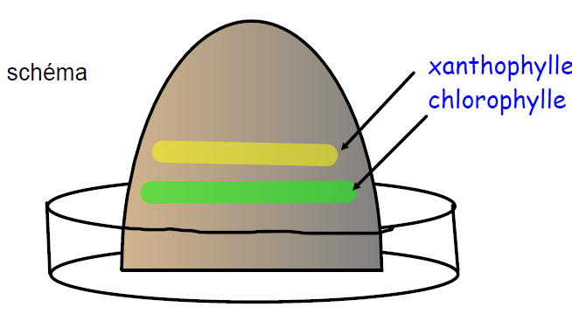

* 1 Que remarque-tu? Que le chlorophylle est pus haut que le xanthophylle
* 2 combien de bande de couleur vois-tu et quelle couleur sont-elle? Il y a deux bande de couleur le chlorophylle est vert et le xanthophylle est jaune
* 1 pourquoi a-t-on utilisé du sable? Pour bien broyer
* 2 pourquoi a-t-on utilisé l’alcool? Pour bien dissoudre
* 3 que représente les bande de couleur obtenue? Le vert est le chlorophylle et le jaune est le xantophylle

**Conclusion**

Ton hypot`se